VS2010 MFC编程---交互控制

交互控制运行效果如下图:
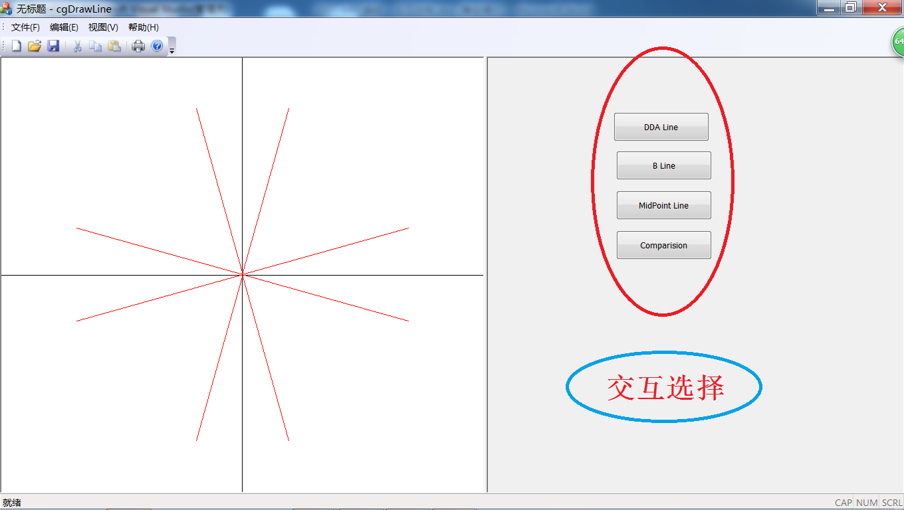
交互选择区添加DDAline、Bline、Midpoint和Comparision
四个Button。

一、Button资源编辑
1. 选择资源视图。
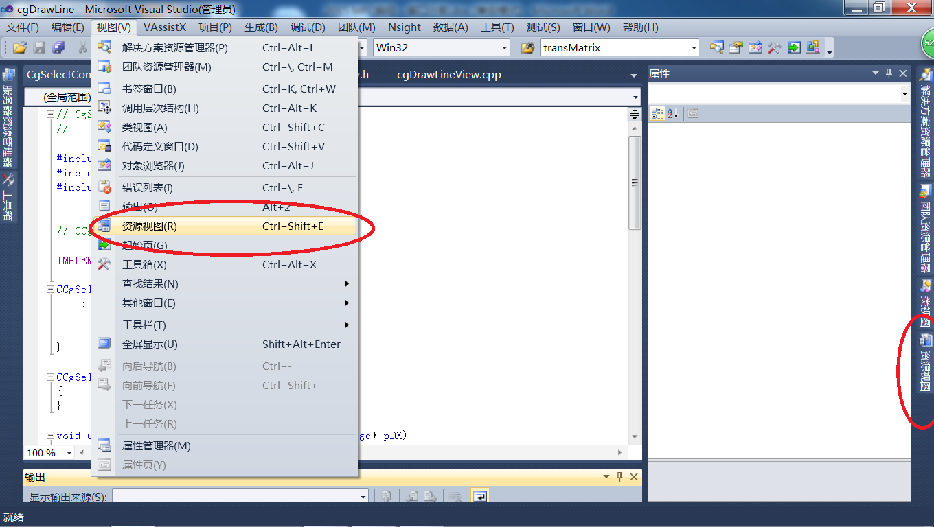
2、选择Dialog选项的IDD_SELECTCONTROL，双击
左键弹出IDD_SELECTCONTROL资源；选择工具箱中的
Button选项，为该资源添加四个Buttons。

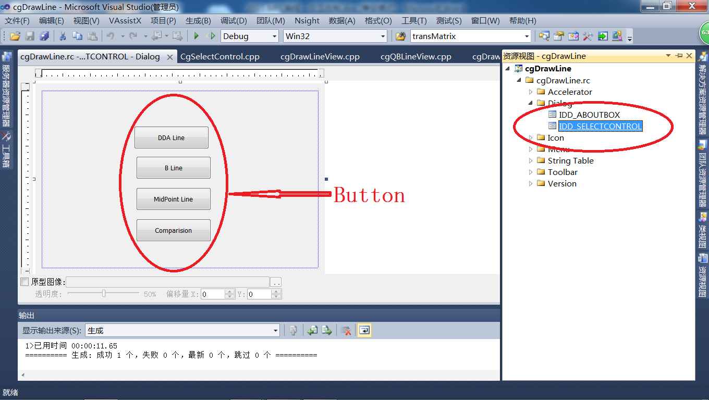
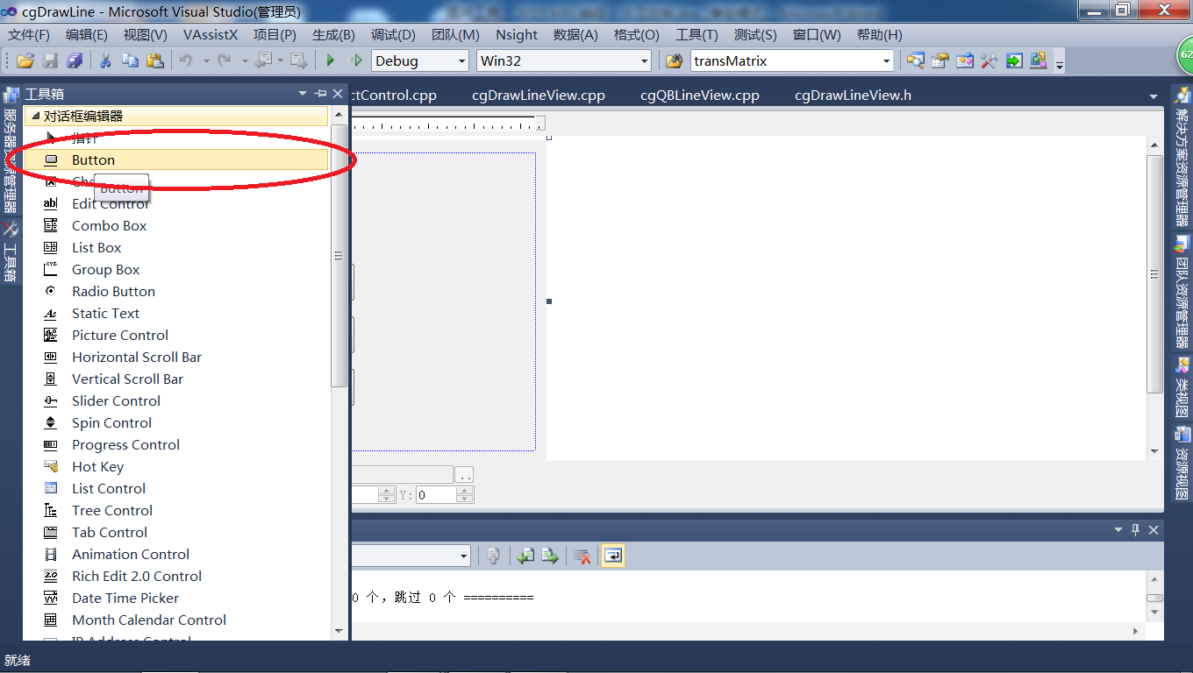

3、编辑Button属性
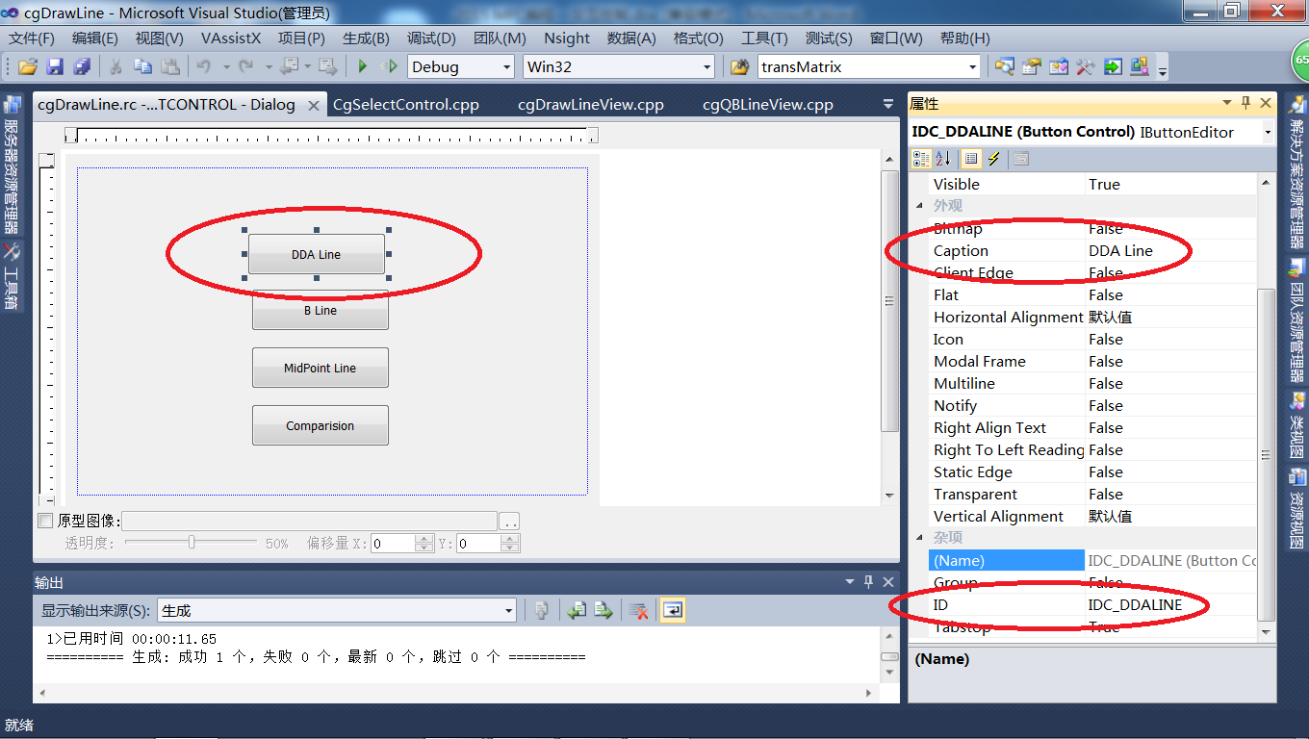
选中任一Button，按键右弹出属性窗口编辑Button的ID
和Caption属性。四个Button分别对应DDAline、Bline、Midpoint和Comparision。

二、交互控制
1. 重写CCgSelectControl类的Button命令处理函数。
弹出类向导对话窗口，添加四个Button的消息映射
处理函数。
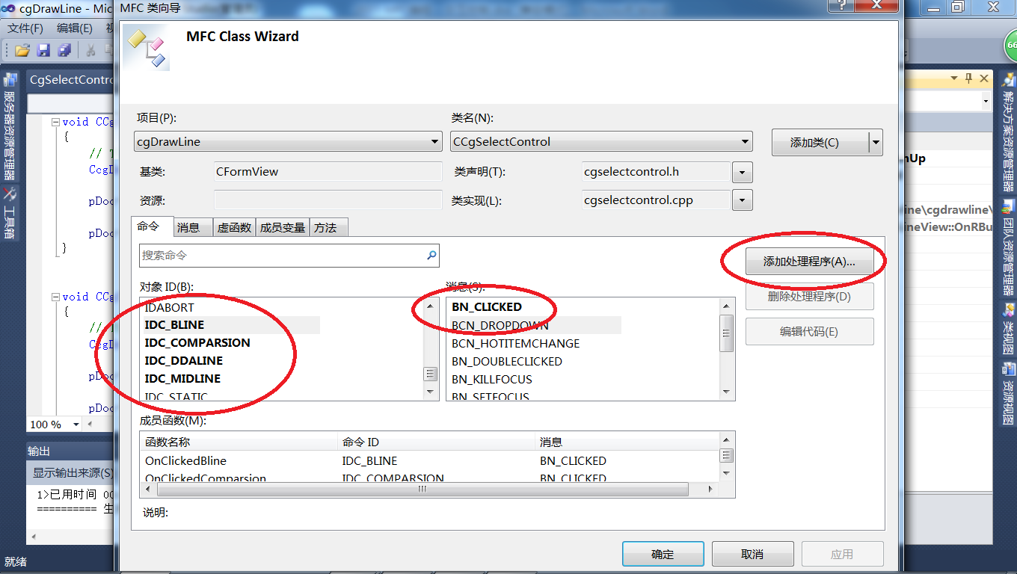

2. CCgSelectControl类模板的四个Button消息映射
处理函数中添加如下代码。
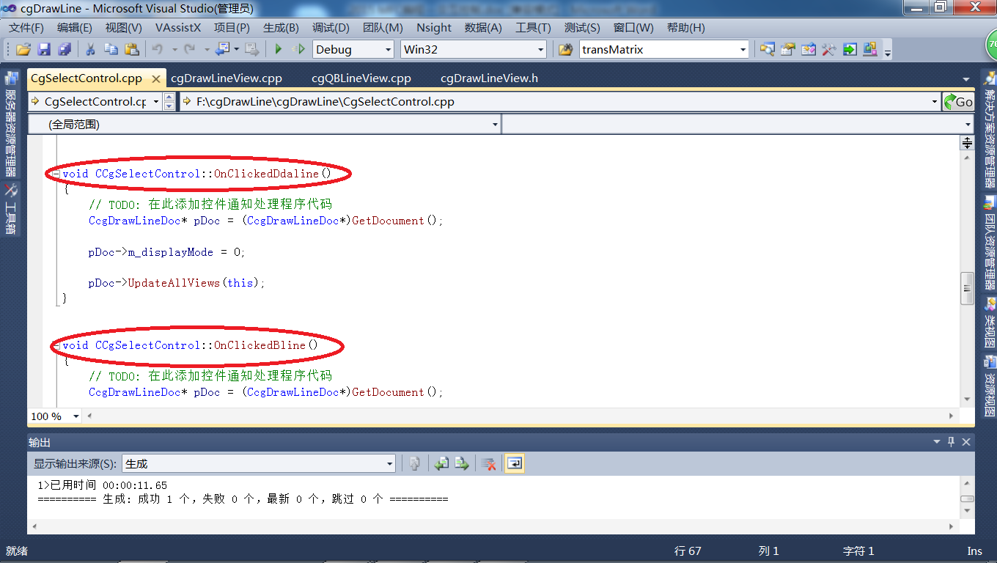
void CCgSelectControl::OnClickedDdaline()
{

CcgDrawLineDoc* pDoc = (CcgDrawLineDoc*)GetDocument();

pDoc->m_displayMode = 0;

pDoc->UpdateAllViews(this);
}

void CCgSelectControl::OnClickedBline()
{

CcgDrawLineDoc* pDoc = (CcgDrawLineDoc*)GetDocument();

pDoc->m_displayMode = 1;

pDoc->UpdateAllViews(this);
}

void CCgSelectControl::OnClickedMidline()
{

CcgDrawLineDoc* pDoc = (CcgDrawLineDoc*)GetDocument();

pDoc->m_displayMode = 2;

pDoc->UpdateAllViews(this);
}

void CCgSelectControl::OnClickedComparsion()
{

CcgDrawLineDoc* pDoc = (CcgDrawLineDoc*)GetDocument();

pDoc->m_displayMode = 3;

pDoc->UpdateAllViews(this);
}

注：1 当有按键动作，系统向应用程序发送对应的消息命令。
应用程序将会执行上述某个Button消息映射处理函数。
2 pDoc->UpdateAllViews(this); 为向系统发送视刷新消息，通知
CcgDrawLineView类根据按键动作重新绘制输出图形。

3. CcgDrawLineDoc类添加变量int m_displayMode;
m_displayMode变量值：
0 --- DDAline
1 --- Bline
2 --- Midpoint
3 --- Comparision
m_displayMode初始值设定为0。

4. CcgDrawLineView类OnDraw函数代码修改如下。
void CcgDrawLineView::OnDraw(CDC* /*pDC*/)
{
CcgDrawLineDoc* pDoc = GetDocument();
ASSERT_VALID(pDoc);
if (!pDoc)
return;

// TODO: 在¨²此ä?处ä|为a本À?机¨²数ºy据Y添¬¨ª加¨®绘?制?代ä¨²码?
CDC* pDC = GetDC();

pDC->MoveTo(0, pDoc->m_wndHeight/2);
pDC->LineTo(pDoc->m_wndWidth, pDoc->m_wndHeight/2);
pDC->MoveTo(pDoc->m_wndWidth/2, 0);
pDC->LineTo(pDoc->m_wndWidth/2, pDoc->m_wndHeight);

if (pDoc->m_displayMode == 0) {
DDAline(0, 0, 250, 70, pDC);
DDAline(0, 0, 70, 250, pDC);
DDAline(0, 0, -250, 70, pDC);
DDAline(0, 0, -70, 250, pDC);
DDAline(0, 0, 250, -70, pDC);
DDAline(0, 0, 70, -250, pDC);
DDAline(0, 0, -250, -70, pDC);
DDAline(0, 0, -70, -250, pDC);

} else if (pDoc->m_displayMode == 1) {

Bline(0, 0, 250, 70, pDC);
Bline(0, 0, 70, 250 , pDC);
Bline(0, 0, -250, 70, pDC);
Bline(0, 0, -70, 250 , pDC);
Bline(0, 0, 250, -70, pDC);
Bline(0, 0, 70, -250 , pDC);
Bline(0, 0, -250, -70, pDC);
Bline(0, 0, -70, -250 , pDC);
} else if (pDoc->m_displayMode == 2) {

// Midpoint
} else {
DDAline(0, 0, 250, 70, pDC);
DDAline(0, 0, 70, 250, pDC);
DDAline(0, 0, -250, 70, pDC);
DDAline(0, 0, -70, 250, pDC);
DDAline(0, 0, 250, -70, pDC);
DDAline(0, 0, 70, -250, pDC);
DDAline(0, 0, -250, -70, pDC);
DDAline(0, 0, -70, -250, pDC);

Sleep(500);

Bline(0, 0, 250, 70, pDC);
Bline(0, 0, 70, 250 , pDC);
Bline(0, 0, -250, 70, pDC);
Bline(0, 0, -70, 250 , pDC);
Bline(0, 0, 250, -70, pDC);
Bline(0, 0, 70, -250 , pDC);
Bline(0, 0, -250, -70, pDC);
Bline(0, 0, -70, -250 , pDC);

}

ReleaseDC(pDC);
}

